**PHIẾU HỌC TẬP TOÁN 9 TUẦN 32 + 33**

**Hình học 9: Ôn tập chương IV: hình trụ, hình nón, hình cầu**

|  |  |  |  |  |  |
| --- | --- | --- | --- | --- | --- |
| **Hình trụ** |  |  |  |  | h là chiều cao |
| **Hình nón** |  |  |  |  | r là bán kính đáy  l là đường sinh |
| **Hình cầu** |  |  |  |  | R là bán kính của hình cầu |

**Bài 1:** Tính diện tích xung quanh của một hình trụ có chu vi đường tròn đáy là 20 cm và chiều cao là 5 cm.

**Bài 2:**Một hình trụ có chiều cao bằng hai lần đường kính đáy. Nếu đường kính đáy có chiều dài bằng 4cm. Tính thể tích của hình trụ đó.

**Bài 3:** Tính diện tích toàn phần của hình trụ có bán kính đáy là 5 cm và chiều cao là 12 cm.

**Bài 4:**Tính diện tích toàn phần và thể tích hình nón biết diện tích xung quanh bằng 400cm2, độ dài đường sinh bằng 25 cm.

**Bài 5:**Một hình trụ có diện tích xung quanh là 40m2 và chiều cao của hình trụ bằng 5m. Tính thể tích của hình trụ đó.

**Bài 6:**Cho tam giác vuông ABC ( = 900 ) có AB = 4 cm; AC = 3 cm. Quay tam giác vuông ABC một vòng xung quanh cạnh AB cố định thì được một hình nón. Tính thể tích của hình nón này.

**Bài 7:**Cho hình chữ nhật ABCD có AB = 2cm; AD = 3cm. Quay hình chữ nhật này một vòng quanh cạnh AD cố định. Tính diện tích toàn phần của hình được tạo thành.

**Bài 8:**Một hình trụ có diện tích xung quanh là 562,5 cm2, chiều cao là 9 cm. Tính chu vi hình tròn đáy của hình trụ.

**Bài 9:**Cho hình nón có diện tích xung quanh là , độ dài đường sinh là 25 cm. Tính diện tích toàn phần của hình nón

**Bài 10:**Một hình trụ có bán kính đường tròn đáy là 5cm, chiều cao là 6cm. Một hình cầu có thể tích bằng  thể tích hình trụ nói trên. Hãy tính bán kính của hình cầu đó.

**Bài 11:**Một hình trụ có diện tích xung quanh là 20π cm2 và diện tích đáy là 4π cm2. Tính thể tích của hình trụ đó.

**Bài 12:**Một hình nón có đường kính đường tròn đáy 10 cm, thể tích khối nón là . Tính chiều cao của hình nón.

**Bài 13:**

Cho hình chữ nhật MNDC nội tiếp trong nửa đường tròn tâm O, đường kính AB (M, N thuộc đoạn thẳng AB và C, D ở trên nửa đường tròn). Khi cho nửa hình tròn đường kính AB và hình chữ nhật MNDC quay một vòng quanh đường kính AB cố định, ta được một hình trụ đặt khít vào trong hình cầu đường kính AB. Biết hình cầu có tâm O, bán kính R = 10cm và hình trụ có bán kính đáy r = 8 cm đặt khít vào trong hình cầu đó. Tính thể tích phần hình cầu nằm ngoài hình trụ đã cho. ( Trích đề thi vào 10 tỉnh Thừa Thiên Huế)



**Bài 14:**

Người ta gắn một hình nón có bán kính đáy R = 8cm, độ dài đường cao h = 20 cm vào một nửa hình cầu có bán kính bằng bán kính hình nón (theo hình bên dưới). Tính giá trị gần đúng thể tích của hình tạo thành (kết quả làm tròn đến chữ số thập phân thứ nhất).

**Bài 15:**

Một cốc nước có dạng hình trụ có đường kính đáy bằng 6 cm, chiều cao 12cm và chứa một lượng nước cao 10cm. Người ta thả từ từ 3 viên bi làm bằng thép đặc (không thấm nước) có đường kính bằng 2cm vào cốc nước. Hỏi mực nước trong cốc lúc này cao bao nhiêu?

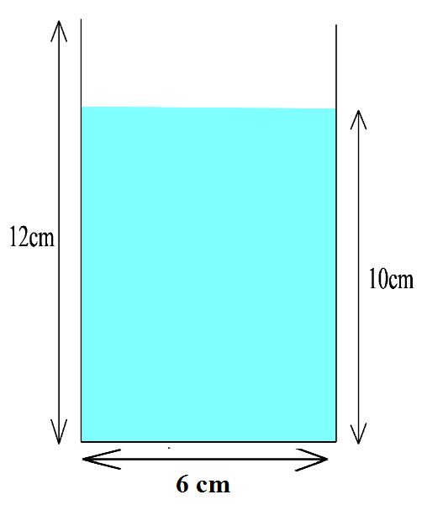

*- Hết –*

**PHẦN HƯỚNG DẪN GIẢI TUẦN 31 + 32**

**Bài 1**

Diện tích xung quanh của một hình trụ có chu vi đường tròn đáy là 20 cm và chiều cao là 5 cm bằng: .



**Bài 2**

Bán kính của hình trụ là R = 4: 2 = 2cm,

chiều cao của hình trụ là h = 4.2 = 8cm

Do đó thể tích hình trụ là 

**Bài 3:**

Diện tích xung quanh hình trụ: 

Diện tích toàn phần của hình trụ: 

**Bài 4:**





Trong  SOA vuông tại O có:





**Bài 5:**Bán kính của hình trụ đó là:

Ta có 

Thể tích của hình trụ đó là: 

**Bài 6:**Quay ΔABC vuông tại A một vòng xung quanh cạnh AB cố định thì được một hình nón có bán kính đáy nón là AC, chiều cao hình nón là AB.

Thể tích của hình nón là V= (cm3)

**Bài 7:**

Quay hình chữ nhật ABCD một vòng quanh cạnh AD cố định ta được một hình trụ có bán kính đáy là AB, đường cao hình trụ là AD

Diện tích toàn phần của hình trụ là:S = 2πAB.AD +2πAB2 = 2π( 2.3 + 22) = 20π ( cm2)

**Bài 8:**Diện tích xung quanh của hình trụ là:



Chu vi của hình tròn đáy của hình trụ là:



**Bài 9:**

Bán kính đường tròn đáy của hình nón là:

Diện tích toàn phần của hình nón là:

**Bài 10:**

Thể tích của hình trụ là: 

Thể tích của hình cầu là: 

Bán kính của hình cầu là: 

**Bài 11:**Tính bán kính đáy của hình trụ:

S = πR2 => R2 = π = ππ = 4 => R = 2 (cm)

* Tính chiều cao h của hình trụ

Sxq = 2πRh = 2π2h = 4πh => h = π= ππ = 5 (cm)

* Thể tích hình trụ là :

V = Sđ.h = 4π.5 = 20π≈ 62,8cm3

**Bài 12:**

Chiều cao của hình nón là:

**Bài 13:**

Từ O ta vẽ OI vuông góc với dây CD tại I

 I là trung điểm của dây CD (tính chất đường kính vuông góc với dây)

 OI // MC // ND (quan hệ vuông góc, song song) . Do đó OI là đường trung bình của hình chữ nhật MNDC

 O là trung điểm của MN

Khi cho nửa hình tròn đường kính AB và hình chữ nhật MNDC quay một vòng quanh đường kính AB ta được một hình trụ đặt khít trong hình cầu.

Bán kính của hình cầu là: 

Hình trụ có bán kính đáy: r = MC = 8cm và chiều cao h = 2OM

Xét tam giác vuông OMC, vuông tại M, áp dụng định lý pitago, ta có:





Thể tích hình cầu là:



Thể tích hình trụ đặt khít trong hình cầu là:



Vậy thể tích phần hình cầu ở ngoài hình trụ đặt vừa khít nó là:



**Bài 14:**

Thể tích của một nửa hình cầu là:



Thể tích của hình nón là:



Thể tích của hình tạo thành là:

**Bài 15:**

Bán kính của viên bi là: 

Thể tích của một viên bi là: 

Do ba viên bi có cùng đường kính nên tổng thể tích của 3 viên bi là:



Diện tích của đáy cốc nước (hình tròn r = 3cm):



Chiều cao của phần cốc mà không chứa nước:



Thể tích phần cốc không chứa nước (cốc hình trụ, diện tích phần đáy cũng là diện tích phần mặt phân cách giữa phần có nước và phần không có nước)



Do: V’ > V nên khi thả 3 viên bi vào li nước thì nước không bị tràn ra ngoài.

Gọi x là chiều cao mực nước dâng lên sau khi thả 3 viên bi vào cốc, thể tích của 3 viên bi cũng là thể tích phần nước dâng lên nên ta có phương trình:



Vậy: Chiều cao của mực nước trong ống sau khi thả 3 viên bi là: 



***HẾT***